H5用户APP导量
- 目的

将H5用户导入APP内，增加用户游戏时长，以及付费。

- 概述

在H5版本内增加，下载APP就送海量金币的活动宣传页，进行引导。

- 系统逻辑

- 引导出现条件
- 该玩家是安卓用户（IOS的用户不弹出引导）。
- VIP等级1级及以上的才弹出引导。
- 每天登陆游戏时自动弹出一次。

在H5版本内的福利页面内增加新的页签以及页面并，并在大厅增加单独的入口“高清有礼”。
两个入口打开的都是福利中的同一个界面。ICON位置如图所示：
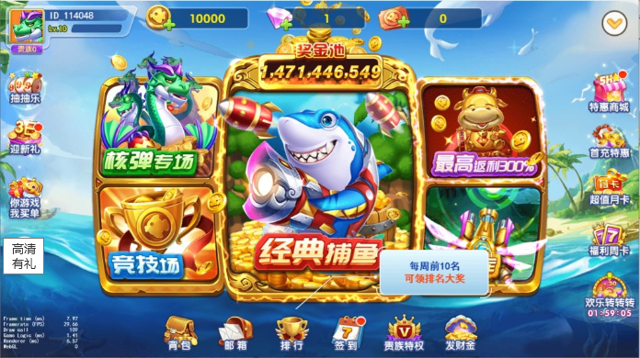
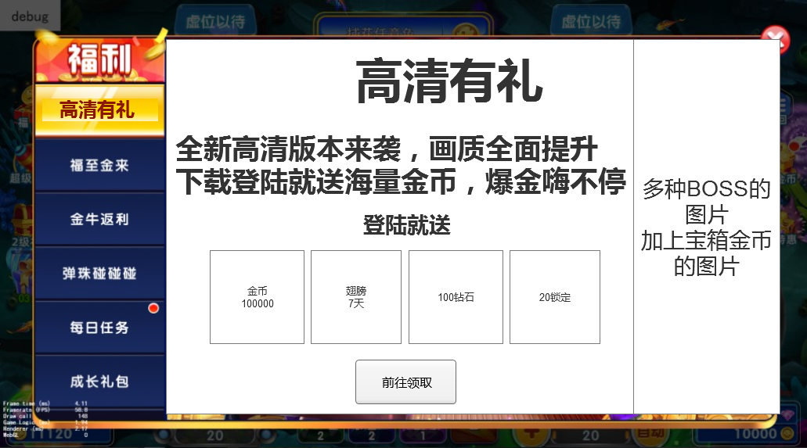

- 界面展示（账号未绑定未下载的初始状态）
- 文案：全新高清版本来袭，画质全面提升下载登陆就送海量金币，爆金嗨不停
- 下方是登陆就送的奖励图标展示
- 右侧是美术配图
- 按钮文案：前往领取
- 弹出逻辑
- 每次登陆游戏（H5版）就自动弹出，层级在签到和三日礼包之下，其他弹窗之上。
- 点击大厅界面入口下载有礼按钮进行弹出，点击环比按钮即可关闭该弹窗。
- 若没绑定手机号则点击前往领取按钮时弹出下方（四）账号绑定引导弹窗。
- 若绑定手机号则点击前往领取按钮时直接跳转下载页面进行APP下载。
- 若该玩家手机上已经存在应用，则点击之后直接跳转打开应用。
- 下载链接配置
- 下载链接读取配置，默认配置官网包下载链接。

- 领取完奖励之后再登陆H5游戏
- 不再自动弹出该弹窗。
- 大厅界面入口下载有礼按钮消失不再显示。
- 福利页面内也不在显示该页签以及页面。

- 账号绑定引导

在引导下载APP的弹窗上增加账号绑定的引导。
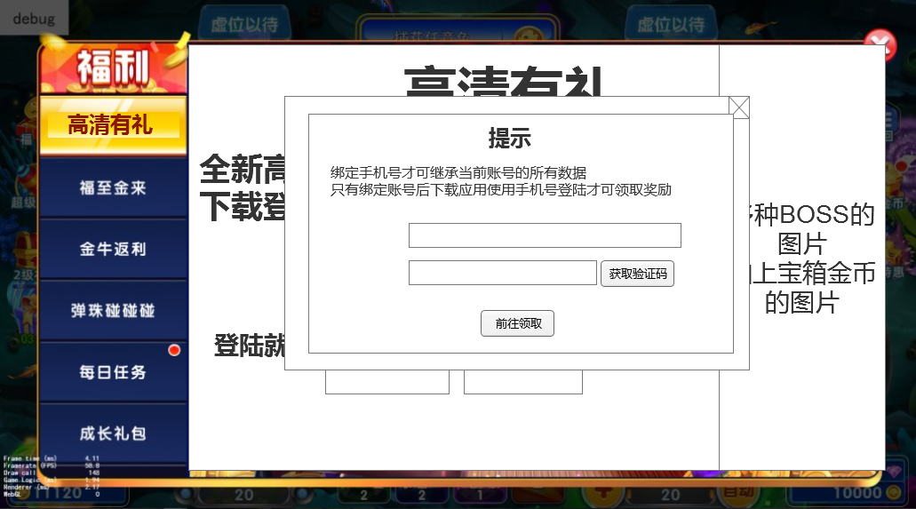

- 界面展示（整体与手机号绑定界面一致）
- 上方新增文案：绑定手机号才可继承当前账号的所有数据
- 只有绑定账号后下载应用使用手机号登陆才可领取奖励
- 按钮文案：前往领取
- 弹出逻辑
- 该界面只有在该玩家在没有绑定手机号的状态下，点击下载有礼界面的前往领取按钮时才会弹出。
- 点击前往领取后，绑定手机号，并跳转下载应用。

- H5往app导量，绑定奖励发放
- 玩家通过高清有礼绑定账号后，发放邮件奖励（发放的奖励通过邮件领取）
- 邮件格式：标题：xxx，邮件内容：xxx

- 下载奖励发放

- 发奖提示
- 奖励通过邮件发放
- 由H5版本绑定手机号后，下载进入游戏的玩家在进入APP后弹出弹窗提示前往有键领取下载奖励，之后走邮件领取的正常逻辑。
- 发奖限制
- 该奖励每个账号只能获得一次（终身一次）。
- 发奖配置
- 奖励最多为四个
- 奖励读取配置，配置如下：
“金币150万、星钻50、锁定20、翅膀7天”

- 数据打点

- 前端打点
每日下载有礼入口的点击人数和次数
每日下载有礼弹窗的弹出人数和次数
每日下载有礼弹窗前往领取按钮点击的人数和次数
每日绑定引导弹窗弹出的人数和次数
每日绑定引导弹窗前往领取按钮点击的人数和次数

